


Sumário
Plano de Projeto
Projeto: Smart Inventory
ATIVIDADE
1. Título do projeto 3
2. Introdução 3
2.1. Objetivo do Plano de Projeto 3
2.2. Risco do projeto 3
3. Escopo do projeto 3
3.1 Descrição do Escopo do Produto 3
3.2 Objetivos do Projeto 3
3.3 Premissas e Restrições 3
3.4 Ciclo de Vida do Projeto 3
3.5 WBS do Projeto 4
4. Cronograma 4
4.1 Cronograma Detalhado 4
5. Recursos 4
5.1 Funções e Responsabilidades 4
5.2 Plano de Treinamentos 5
5.3 Recursos Materiais 5
5.4 Plano de Aquisição 5
6. Riscos de Projeto 6
7. Orçamento 7
8. Comunicação 7
9. Planejamento do monitoramento e controle 8
10. Observações 8
11. Referências 9

1. Título do projeto
Projeto de desenvolvimento e implantação do software Smart Inventory para a empresa Milani Materiais de Construção.

2. Introdução

2.1. Objetivo do Plano de Projeto
O planejamento e desenvolvimento de um software personalizado para a Milani Materiais de Construção representa um passo fundamental em direção à resolução dos desafios de gestão de estoque que a empresa enfrenta. Nosso objetivo é criar uma solução de gerenciamento de estoque que atenda precisamente às necessidades e operações únicas dessa empresa.
Atualmente a Milani Materiais de Construção lida com desafios específicos devido à singularidade de suas operações. Os sistemas prontos para uso e as soluções genéricas geralmente não conseguem se adaptar efetivamente a essas particularidades. Isso resulta em ineficiência operacional, custos elevados e perda de vendas, devido a problemas de estoque, o que acaba impactando diretamente na lucratividade da empresa.
Este software se destacará ao atender às operações, fluxos de trabalho e requisitos específicos dessa empresa, com o intuito de assegurar uma integração perfeita e promover uma melhoria significativa na eficiência operacional, reduzindo os problemas de estoque.

2.2. Risco do projeto
Possíveis riscos que o projeto pode enfrentar:
- Adaptação ao novo sistema: A equipe pode ter dificuldades para se adaptar ao novo sistema, o que pode levar a erros operacionais e atrasos.
- Integração com sistemas existentes: Pode haver problemas na integração do novo software com os sistemas existentes da empresa.
- Requisitos mal definidos: Se os requisitos do software não forem claramente definidos e entendidos, isso pode levar a um produto final que não atende às necessidades da empresa.
- Atrasos no cronograma: Problemas inesperados durante o desenvolvimento podem levar a atrasos no cronograma do projeto.
- Orçamento: O projeto pode ultrapassar o orçamento devido a custos não previstos.
No item 6, você encontrará uma tabela com informações mais detalhadas.

3. Escopo do projeto
Primeiramente, vamos analisar os aspectos em que o software atual, usado pela empresa Milani Materiais de Construção, está apresentando ineficiência. É importante destacar que o software Smart Inventory terá que integrar com o banco de dados da empresa.
Deve-se considerar que o Smart Inventory irá contabilizar o estoque do mesmo produto em 1 ou mais áreas de alocação diferentes, e através da soma desses disponibilizar o estoque total por filial. O sistema atual consegue contabilizar o estoque do produto apenas em uma área, o que gera problemas no momento de fazer o inventario, já que o colaborador tem que se deslocar a mais de um local para lançar o valor final de estoque contado, o que aumenta a probabilidade de acontecer erros humanos, como contagem indevida, erro de soma, venda do produto antes de finalizar a contagem total...
Outro ponto de ineficiência do software atual é que ele não disponibiliza um histórico do produto, ou seja, o Smart Inventory, através da consulta do produto no banco de dados, além de disponibilizar e permitir alteração do número do estoque em diferentes alocações, irá ter uma aba de histórico a qual mostrará alguns atributos (através de pesquisa por período selecionado pelo usuário) como: as datas das últimas atualizações, quais foram os usuários que realizaram tais atualizações, bem como qual era o número do estoque antes de ser atualizado, quando foram realizadas as últimas compras (entradas) desse produto, bem como as suas quantidades, entradas de produtos por transferência entre filiais, bem como de qual filial veio a transferência, saída de produtos por transferência entre filiais, bem como para qual filial foi a transferência, quantidade de vendas realizadas desse produto no período selecionado, número de perdas ou ganhos de produto considerando atualização de estoque (comparação do número de estoque lançado, com o número de estoque ideal, que é definido pelo “estoque ideal” = (“número de entrada”+”numero de entrada por transferência”) – (“número de saída por transferência” + “número de venda”), com o intuído de investigar possíveis “furos” de estoque. O ideal é que esse atributo de ganhos e perdas seja igual a zero, se for um número positivo ou negativo, indica que houve algum erro de processo operacional (venda, transferência, devolução, entrega...) que precisa ser corrigido).
Outro ponto a ser considerado é que o Smart Inventory deverá apontar um número de estoque considerado mínimo e máximo para o produto (por filial) a partir de um numero base calculado pela média de venda dos últimos meses (período selecionado pelo usuário) que também será apresentado na interface dessa consulta. Por exemplo, o estoque máximo será considerado “número médio” x 200%, e o estoque mínimo considerado “número médio” x 50%, considerando sempre números inteiros. Os números de estoque máximo e mínimo poderão ser alterados pelo usuário caso ache necessário. O software deverá enviar uma notificação ao setor de compras quando o estoque total for igual ou menor que o estoque mínimo na matriz, e uma notificação para o setor de transferência quando o estoque total for igual ou menor que o estoque mínimo nas filiais.

3.1 Descrição do Escopo do Produto
Desenvolvimento de um software (Smart Inventory) de gerenciamento de estoque personalizado para a empresa Milani Materiais de Construção. O software irá integrar-se ao banco de dados da empresa, permitindo a contabilização de estoque de um mesmo produto em uma ou mais áreas de alocação diferentes em mais de uma filial. Além disso, o software fornecerá um histórico completo do produto, mostrando datas de atualizações, usuários responsáveis, informações sobre entradas e saídas, transferências entre filiais e permitirá a identificação de ganhos e perdas de estoque. O sistema também calculará automaticamente os níveis de estoque mínimo e máximo com base na média de vendas dos últimos meses, permitindo a configuração personalizada desses níveis pelos usuários. Também será responsável por enviar notificações aos setores pertinentes quando o estoque estiver igual ou abaixo no mínimo. O principal intuito consiste em melhorar a eficiência operacional da empresa, reduzir custos, minimizar erros de contagem de estoque e garantir um controle preciso do estoque em todas as filiais.

3.2 Objetivos do Projeto
- Consultar o estoque do produto no banco de dados;
- Disponibilizar e permitir alteração do número do estoque em diferentes alocações;
- Disponibilizar o número do estoque total do produto por filial, a partir da soma dos estoques presentes nas alocações disponíveis;
- Disponibilizar também a soma dos estoques totais em lojas selecionadas;
- Apresentar aba de histórico de estoque do produto (através de pesquisa por período selecionado pelo usuário). Nessa deverá apresentar as devidas informações:
- Datas das últimas atualizações;
- Quais foram os usuários que realizaram tais atualizações;
- Qual era o número do estoque antes de ser atualizado;
- Quando foram realizadas as últimas compras (entradas) do produto;
- Quantidade de produtos que entraram;
- Entradas de produtos por transferência entre filiais;
- Qual filial realizou a transferência de entrada;
- Saída de produtos por transferência entre filiais;
- Para qual filial foi realizada a transferência de saída;
- Quantidade de vendas realizadas desse produto no período selecionado;
- Número de perdas ou ganhos de produto considerando atualização de estoque.
- Apontar um número de estoque considerado médio, definido por um número base calculado pela média de venda, por filial, dos últimos meses (período selecionado pelo usuário).
- Apontar um número de estoque considerado mínimo, definido a partir do número de estoque médio;
- Apontar um número de estoque considerado máximo, definido a partir do número de estoque médio;
- Permitir a alteração dos números de estoque máximo e mínimo, caso o usuário ache necessário;
- Enviar notificação para o setor de compras quando o estoque total for igual ou menor que o estoque mínimo na matriz;
- Enviar notificação para o setor de transferência quando o estoque total for igual ou menor que o estoque mínimo nas filiais.

3.3 Premissas e Restrições
Premissas:
- Disponibilidade de Recursos Financeiros: É uma premissa que a empresa Milani Materiais de Construção tem os recursos financeiros necessários para financiar o projeto, incluindo custos de desenvolvimento, hardware, software e despesas operacionais.
- Disponibilidade de Pessoal: É pressuposto que a empresa tem acesso a recursos humanos qualificados, como desenvolvedores, analistas, gerentes de projeto, especialistas em qualidade, entre outros.
- Acesso a Dados e Sistemas Existentes: Pressupõe-se que a empresa tenha acesso aos dados e sistemas existentes para integração com o novo software, incluindo o banco de dados atual da empresa.
- Disponibilidade de Hardware e Infraestrutura: Supõe-se que a empresa possua a infraestrutura de hardware necessária para suportar a implementação do software, incluindo servidores, redes, etc.
- Disponibilidade de Conhecimento Interno: A empresa pressupõe que possui o conhecimento interno necessário para facilitar a implementação e o uso eficaz do novo software.
Restrições:
- Orçamento Limitado: O projeto está restrito por um orçamento específico. Os recursos financeiros disponíveis são limitados, e o projeto deve ser gerenciado dentro desses limites.
- Equipe Limitada: A empresa tem uma equipe limitada, o que pode impactar a capacidade de executar atividades simultâneas ou paralelas.
- Dependência de disponibilidade de dados pela Terceirizada de TI: O projeto depende da capacidade da Empresa Terceirizada de TI, contratada pela Milani Materiais de Construção, de manter a disponibilidade do banco de dados e demais ferramentas relevantes para o projeto.

3.4 Ciclo de Vida do Projeto

Fase 1: Iniciação do Projeto
Milestone 1: Definição de Escopo | Neste marco, os objetivos e requisitos do projeto são formalmente definidos. Isso inclui a identificação das necessidades da empresa Milani Materiais de Construção.
Milestone 2: EAP Detalhada | A Estrutura Analítica do Projeto (EAP) detalhada é criada, descrevendo as tarefas específicas e suas dependências. Isso serve como um guia detalhado para o projeto.
Milestone 3: Cronograma | Um cronograma detalhado é elaborado, mostrando as datas-chave do projeto.
Fase 2: Planejamento
Milestone 4: Recursos e Formação de Equipe do Projeto | Os recursos necessários, incluindo pessoal e tecnologia, são alocados. A equipe do projeto é montada. Responsabilidades e papéis são atribuídos.
Milestone 5: Plano de Riscos | Elaboração do plano que identifica e aborda riscos potenciais associados ao projeto do Smart Inventory, incluindo suas probabilidades e impactos, com estratégias de mitigação.
Milestone 6: Orçamentação | Os orçamentos são realizados. Isso inclui custos de desenvolvimento, hardware, software e outros gastos relacionados ao projeto.
Milestone 7: Plano de Comunicação | Desenvolvimento de um plano de comunicação que estabelece canais, destinatários, frequência e formatos para garantir a eficácia da comunicação entre a equipe do projeto e as partes interessadas.
Milestone 8: Aprovação do Plano de Projeto | O plano inicial, que inclui a visão geral do projeto, é revisado e aprovado pelos stakeholders. Este marco formaliza o início do projeto.
Fase 3: Execução
Milestone 9: Desenvolvimento do Software | Nesta fase, as equipes de desenvolvimento (front-end e back-end) iniciam o desenvolvimento do software, seguindo as especificações e design de arquitetura.
Milestone 10: Integração com Banco de Dados | O mapeamento de dados é concluído, permitindo a integração eficaz com o banco de dados da empresa. Os testes de integração começam.
Milestone 11: Funcionalidades de Contabilidade de Estoque Implementadas | As funcionalidades de contabilidade de estoque, incluindo registro de movimentações e atualizações de estoque, são implementadas e testadas.
Milestone 12: Histórico de Produto Implementado | O módulo de histórico de produto é implementado, permitindo o rastreamento de todas as ações relacionadas ao produto.
Fase 4: Testes e Qualidade
Milestone 13: Testes de Aceitação do Usuário Concluídos | Os testes de aceitação do usuário são realizados para garantir que o software atenda aos requisitos do cliente.
Milestone 14: Testes de Desempenho e Segurança Aprovados | Os testes de desempenho e segurança são realizados e aprovados para garantir que o software funcione de maneira eficaz e segura.
Fase 5: Implantação
Milestone 15: Ambiente de Produção Preparado | O ambiente de produção é configurado e preparado para a migração do sistema.
Milestone 16: Treinamento de Usuários e Migração de Dados | Os usuários finais são treinados para usar o novo sistema e a migração de dados é realizada com sucesso.
Milestone 17: Implantação em Filiais | O novo sistema é implantado em todas as filiais da empresa.
Fase 6: Monitoramento e Controle
Milestone 18: Monitoramento de Progresso | O progresso do projeto é monitorado para garantir que ele esteja dentro do escopo, cronograma e orçamento definidos.
Milestone 19: Correções de Desvios e Melhorias | Quaisquer desvios identificados são corrigidos, e melhorias contínuas são implementadas.
Fase 7: Encerramento
Milestone 20: Entrega do Software e Documentação Final | O software é entregue ao cliente, juntamente com a documentação final, incluindo manuais de usuário e documentação técnica.
Milestone 21: Avaliação do Projeto | O projeto é avaliado para verificar se os objetivos foram atingidos, e são identificadas lições aprendidas.
Milestone 22: Encerramento do Contrato | O contrato de projeto é encerrado formalmente, marcando o fim do projeto.

3.5 WBS do Projeto

4. Cronograma

4.1 Cronograma Detalhado

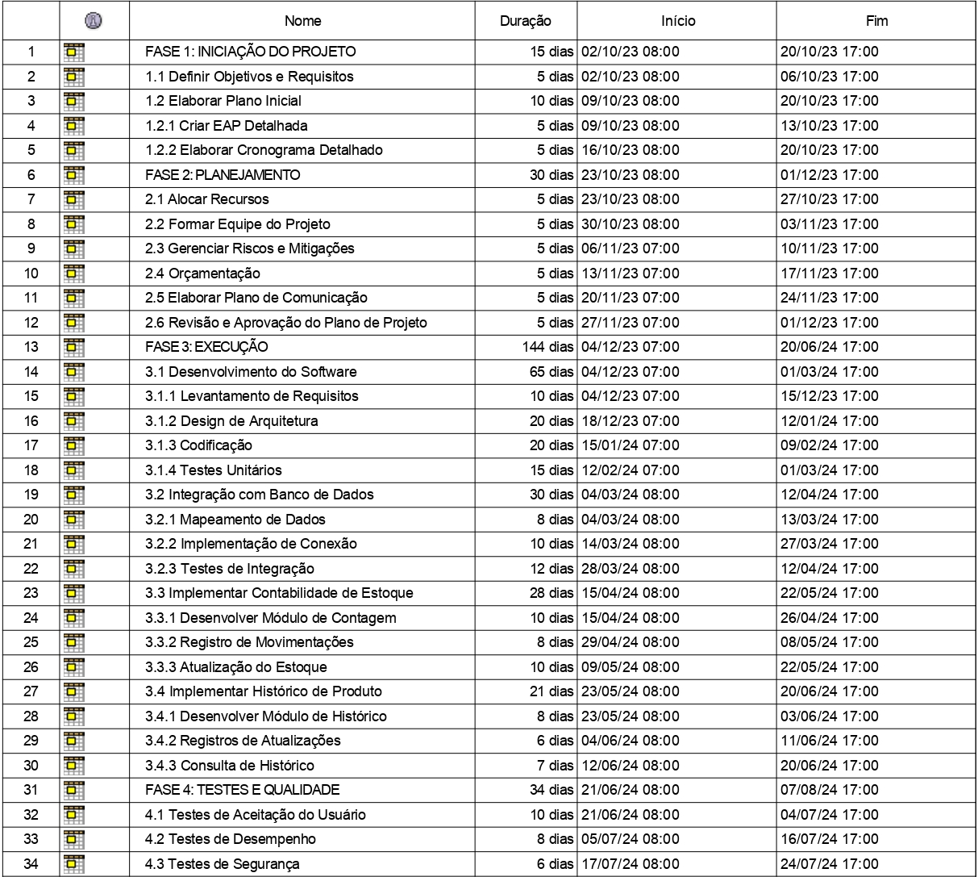

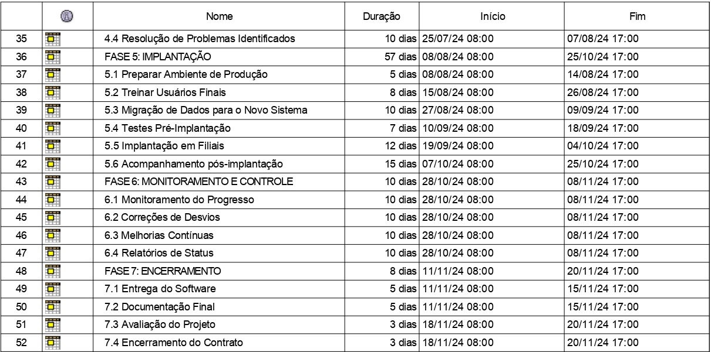
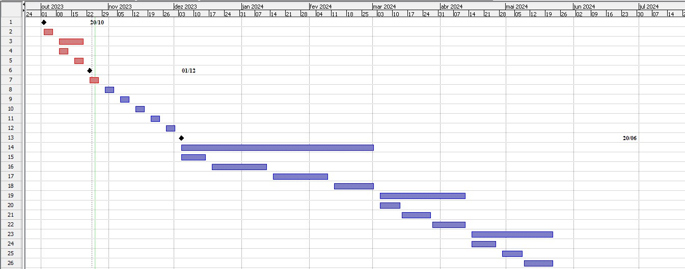
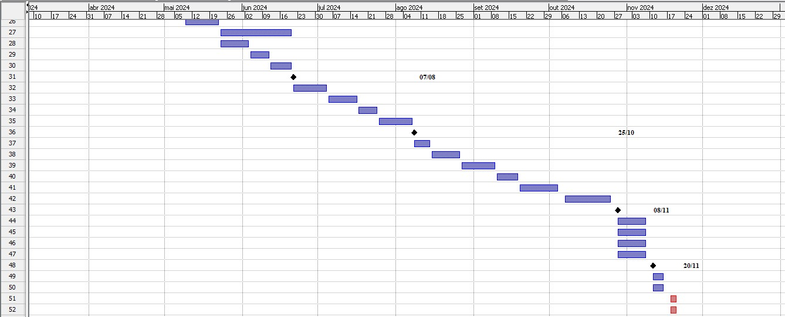

5. Recursos

5.1 Funções e Responsabilidades

Funções | Responsabilidades | Profissional
Gerente de Projeto | Planejar, executar, monitorar, controlar o projeto, gestão de riscos, recursos, comunicações | 1
Analista de Requisitos | Levantamento, análise, validação e documentação de requisitos, necessidades e expectativas do cliente | 2
Analista Financeiro | Planejamento de orçamento | 1
Arquiteto de Software | Design de arquitetura | 1
Designer de Interface | Design de interface para melhor experiência do usuário | 1
Desenvolvedor | Design, codificação, teste e depuração do software seguindo os padrões de qualidade. Se possível, um especialista em back-end, outro em front-end, e o outro full-stack. | 3
Analista de Dados | Mapeamento de dados; Migração de dados na implantação. | 1
Profissional de QA | Desenvolvimento e a execução de testes de software, identificação e o relato de bugs, garantia de conformidade com os padrões de qualidade, e testes de segurança. | 2
Implantador | Instalação e implantação do sistema na matriz e filiais, configuração de usuários finais para garantir o correto funcionamento | 2
Instrutor de Treinamento | Treinamento de usuários | 3

5.2 Plano de Treinamentos

Treinamento | Data Limite
Onbording de novos contratados | 2 semanas
Treinamento com Auditoria | 1 semana

5.3 Recursos Materiais

Item | Quantidade
Computadores | 15
Servidores | 2
Licenças de Software | 25

5.4 Plano de Aquisição

Item | Quantidade | Fornecedor | Requisitos Técnicos | Custo Estimado | Prazo de Entrega | Detalhes Extras
Servidores e Infraestrutura de Rede | 2 | Tech Solutions | Servidores de alto desempenho | R$ 35.000,00 | 01/11/23 | Montagem inclusa
Computadores e Dispositivos para Testes | 15 | Megacomputadores | Computadores com configurações avançadas | R$ 23.500,00 | 30/10/23 | Inclui garantia estendida
Ferramentas de Desenvolvimento | 5 | SoftDevCo | IDEs e softwares de depuração | R$ 12.000,00 | 05/11/23 | Suporte técnico incluso
Licenças de Sistemas Operacionais e Banco de Dados | 25 | SoftLicenses | Licenças de Windows e SQL Server | R$ 18.000,00 | 05/11/23 | Versões atualizadas
Bibliotecas e Frameworks | 5 | DevLibraries | Frameworks para desenvolvimento | R$ 8.000,00 | 18/11/23 | Suporte de um ano
Ferramentas de Teste e Segurança | 2 | SecureTest | Ferramentas de teste de segurança | R$ 7.500,00 | 20/11/23 | Suporte técnico incluso

6. Riscos de Projeto

N. | Situação | Data Limite | Consequência | Mitigação | Monitoramento | Probabilidade | Impacto | Pontuação | Classificação
1 | Atraso na entrega dos servidores | 01/11/23 | Atraso no desenvolvimento do software | Comprar servidores de backup, Monitoramento diário do prazo de entrega | Diário | Média  0,5 | Muito Alto  0,8 | 0,24 | Alto
2 | Falta de recursos para a implantação | 01/01/24 | Atraso na implementação do software | Reserva financeira, Acompanhamento regular dos gastos | Semanal | Baixa  0,3 | Médio  0,2 | 0,06 | Baixo
3 | Problemas de compatibilidade de hardware | 20/11/23 | Atraso no desenvolvimento | Verificação prévia, Testes de compatibilidade | Semanal | Média  0,5 | Médio  0,2 | 0,1 | Média
4 | Atraso no treinamento da equipe | 30/11/23 | Dificuldades de implementação | Agendamento prévio, Treinamento alternativo | Diário | Baixa  0,3 | Baixo  0,1 | 0,03 | Baixo
5 | Problemas de integração com o banco de dados | 20/04/24 | Atraso no desenvolvimento | Análise e planejamento detalhados | Mensal | Alta  0,7 | Muito Alto  0,8 | 0,56 | Alto
6 | Interrupção no orçamento do projeto | 28/10/24 | Redução do escopo; interrupção temporária do projeto; cancelamento do projeto | Adiantar o pagamento da aquisição dos recursos; alocar ao centro de custo do projeto todo o orçamento | Mensal | Baixo  0,3 | Muito Alto  0,8 | 0,24 | Alto

7. Orçamento

Tipo de Custo | Valor Planejado
Recursos Humanos | R$ 200.000,00
Equipamentos | R$ 116.000,00
Licenças de Software | R$ 98.500,00
Viagens | R$ 8.000,00
Implementação e Treinamentos | R$ 15.000,00
Despesas Operacionais | R$ 21.000,00
Diversos | R$ 10.000,00
Total do Projeto | R$ 468.500,00

8. Comunicação

Envolvidos | Origem | Destino | Formato | Periodicidade | Objetivo
Equipe Interna do Projeto | Líderes das frentes do projeto | Equipe de Desenvolvimento | Reunião Presencial | Diário ou Semanal | Informar a equipe de desenvolvimento sobre o progresso e os desafios.
Equipe Interna do Projeto | Gerente de Projeto | Equipe Interna do Projeto | Reunião Presencial ou Virtual | Semanal | Passar atualizações gerais do projeto
Stakeholders, Gerente de Projeto, e Líderes das frentes do projeto | Gerente de Projeto, e Líderes das frentes do projeto | Stakeholders | Reunião Virtual | Mensal | Passar atualizações gerais do projeto, e Tomada de decisões do projeto

9. Planejamento do monitoramento e controle
<inserir uma descrição da abordagem tomada para monitorar o andamento do projeto em comparação com o planejamento feito e como realizar uma ação corretiva quando requerido.>
Item | Forma de Monitoramento | Periodicidade
<escopo>
<cronograma>
<partes envolvidas>
<recursos>
<custos>
<comunicação>
<riscos>
<aquisições>
<entregáveis>
<qualidade>

10. Observações
<inserir neste item informações importantes para o projeto e que não foram inseridas nos itens anteriores.>

11. Referências
<inserir as referências para outros documentos relacionados, como planos, diretrizes, manuais, processos, guias etc.>




